RAPPORT D’ANALYSE DESCRIPTIVE
  - Mission HARMONIE 2026
9 septembre 2026

1. STATISTIQUE DESCRIPTIVE
Ce rapport présente uniquement des analyses descriptives. Les variables directement identifiantes (nom, prénoms, téléphone, contact proche, identifiants techniques, pièces jointes et coordonnées de l’enregistreur) ne sont pas affichées dans les tableaux.

1.1 1. Vue d’ensemble de la base
Indicateur | Valeur
Patients recensés | 45
Variables dans le fichier source | 62
Consentements 'Oui' | 38

Répartition des patients selon la date de recensement
Modalité | Effectif | Pourcentage
07 septembre 2026 | 15 | 33,3 %
08 septembre 2026 | 14 | 31,1 %
03 septembre 2026 | 6 | 13,3 %
04 septembre 2026 | 6 | 13,3 %
02 septembre 2026 | 1 | 2,2 %
06 septembre 2026 | 1 | 2,2 %
09 septembre 2026 | 1 | 2,2 %
19 octobre 2026 | 1 | 2,2 %
TOTAL | 45 | 100,0 %

1.2 2. Caractéristiques des patients
Répartition selon le sexe
Modalité | Effectif | Pourcentage
Féminin | 23 | 51,1 %
Masculin | 22 | 48,9 %
TOTAL | 45 | 100,0 %

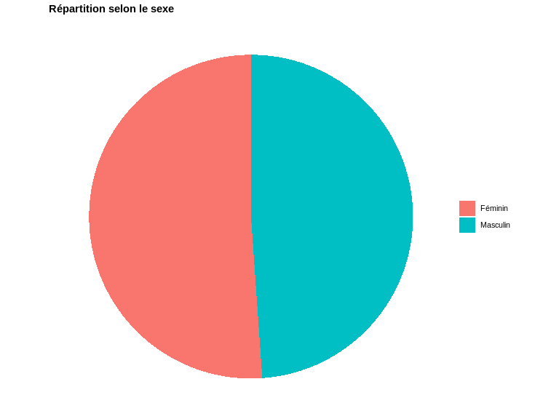
Description de l’âge (années)
Statistique | Valeur
Effectif renseigné | 38
Moyenne | 38,1
Écart-type | 14,2
Médiane | 40,5
Minimum | 0,0
Maximum | 55,0

Répartition selon les classes d’âge
Modalité | Effectif | Pourcentage
40-49 ans | 11 | 24,4 %
50-59 ans | 10 | 22,2 %
30-39 ans | 9 | 20,0 %
18-29 ans | 5 | 11,1 %
< 18 ans | 3 | 6,7 %
Non renseigné | 7 | 15,6 %
TOTAL | 45 | 100,0 %

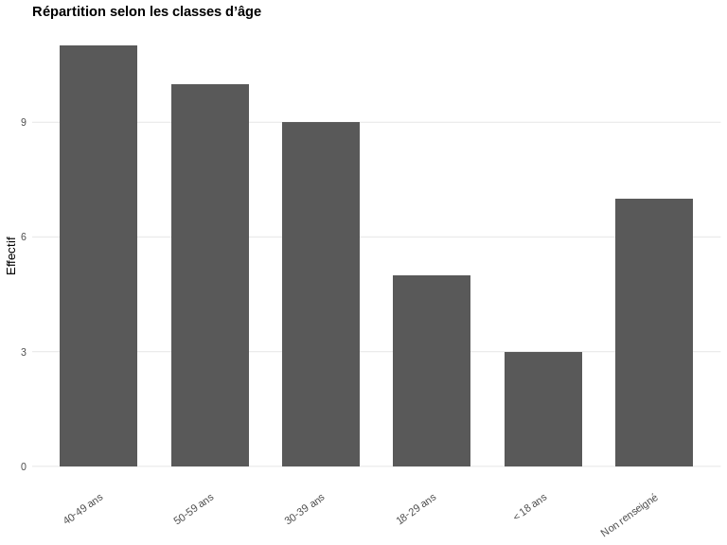
Répartition selon la catégorie du patient
Modalité | Effectif | Pourcentage
Civil | 34 | 75,6 %
Gendarme | 8 | 17,8 %
Ayant droit | 3 | 6,7 %
TOTAL | 45 | 100,0 %

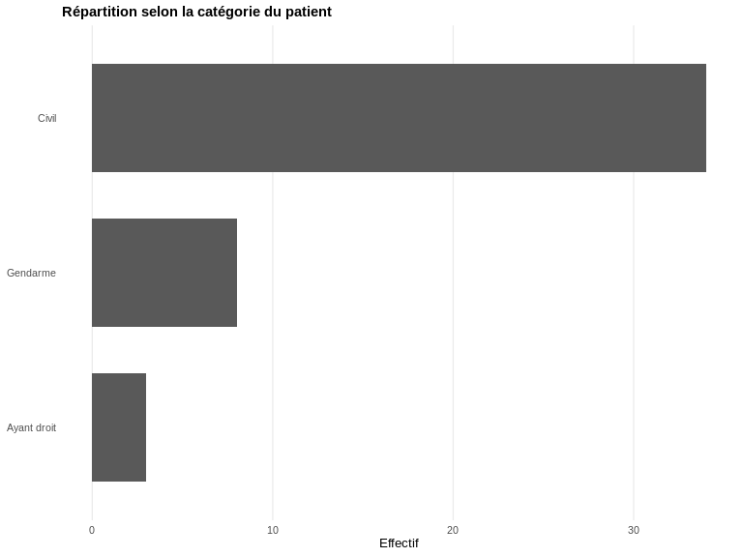
Répartition selon le lieu de résidence
Modalité | Effectif | Pourcentage
YOPOUGON | 5 | 11,1 %
ABOBO | 3 | 6,7 %
ABIDJAN/YOPOUGON | 2 | 4,4 %
Man | 2 | 4,4 %
ABIDJAN | 1 | 2,2 %
ABIDJAN/ 2PLATEAUX | 1 | 2,2 %
ABIDJAN/ CASERNE DE GENDARMERIE AGBAN | 1 | 2,2 %
ABIDJAN/ABOBO | 1 | 2,2 %
ABIDJAN/COCODY 2PLATEAUX | 1 | 2,2 %
ABIDJAN/PORT-BOUET | 1 | 2,2 %
Abobo | 1 | 2,2 %
Abobo AKEIKOI | 1 | 2,2 %
Abobo BIABOU | 1 | 2,2 %
ADIAKE | 1 | 2,2 %
ADJAME | 1 | 2,2 %
Adjamé 220 | 1 | 2,2 %
ANGRE STAR 10 | 1 | 2,2 %
Bingerville | 1 | 2,2 %
BINJERVILLE | 1 | 2,2 %
Burkina faso | 1 | 2,2 %
Cocody | 1 | 2,2 %
Cocody plateau dokui | 1 | 2,2 %
COCODY RIVIERA | 1 | 2,2 %
DIVO | 1 | 2,2 %
DJOROGOBITE | 1 | 2,2 %
Dokui | 1 | 2,2 %
GONZAGUEVILLE | 1 | 2,2 %
MAFERE | 1 | 2,2 %
Marcory | 1 | 2,2 %
PALMERAIE | 1 | 2,2 %
PORT-BOUET | 1 | 2,2 %
SONGON | 1 | 2,2 %
Yopougon | 1 | 2,2 %
YOPOUGON (ACADEMI) | 1 | 2,2 %
YOPOUGON (academie) | 1 | 2,2 %
YOPOUGON Niangon | 1 | 2,2 %
YOPOUGON SELMER | 1 | 2,2 %
TOTAL | 45 | 100,0 %

Répartition selon l’établissement de soins habituel
Modalité | Effectif | Pourcentage
HMA | 7 | 15,6 %
CMA CPS-AGBAN | 4 | 8,9 %
CPS-AGBAN | 4 | 8,9 %
CPS AGBAN | 2 | 4,4 %
sacré coeur | 2 | 4,4 %
ABOISSO | 1 | 2,2 %
AIBF | 1 | 2,2 %
Centre de santé Arras | 1 | 2,2 %
CHR | 1 | 2,2 %
CHU Cocody | 1 | 2,2 %
Chu de Treichville | 1 | 2,2 %
Clinique l'Amitié plateau dokui | 1 | 2,2 %
CLINIQUE MONT CARMENE | 1 | 2,2 %
CMRA | 1 | 2,2 %
CSG | 1 | 2,2 %
CSU ABOBO AVOCATIER | 1 | 2,2 %
Grand andemie | 1 | 2,2 %
HG PORT-BOUET | 1 | 2,2 %
HOP FONCTIONNAIRE | 1 | 2,2 %
HOPITAL GENERAL | 1 | 2,2 %
Hôpital général d 'ABOBO | 1 | 2,2 %
Hopital Général de Bingerville | 1 | 2,2 %
Hopital Général de Yopougon | 1 | 2,2 %
HOPITAL MILITAIRE ABIDJAN | 1 | 2,2 %
HÔPITAL MILITAIRE D'ABIDJAN | 1 | 2,2 %
L'hôpital public Burkina faso | 1 | 2,2 %
Promethé | 1 | 2,2 %
YOPOUGON STRUCTURE PRIVEE | 1 | 2,2 %
Non renseigné | 3 | 6,7 %
TOTAL | 45 | 100,0 %

Répartition selon l’unité / corps / structure sanitaire
Modalité | Effectif | Pourcentage
CPS AGBAN | 2 | 4,4 %
CSG | 2 | 4,4 %
sacré coeur | 2 | 4,4 %
BDE ADIAKE | 1 | 2,2 %
EPHP | 1 | 2,2 %
ESC 1/8 MAN | 1 | 2,2 %
HG PORT-BOUET | 1 | 2,2 %
HMA | 1 | 2,2 %
HÔPITAL MILITAIRE D'ABIDJAN | 1 | 2,2 %
NEANT | 1 | 2,2 %
Non renseigné | 32 | 71,1 %
TOTAL | 45 | 100,0 %

Répartition selon la structure
Modalité | Effectif | Pourcentage
HÔPITAL MILITAIRE D'ABIDJAN | 20 | 44,4 %
CMA CENTRE PRINCIPAL DE SANTÉ DE LA GENDARMERIE NATIONALE AGBAN | 14 | 31,1 %
CSA GMMG PLATEAU | 4 | 8,9 %
CMA GSPM DE L'INDENIÉ | 3 | 6,7 %
CSA BATAILLON DE SECURISATION DE L'OUEST MAN | 2 | 4,4 %
CSA ESCADRON 3/1 GENDARMERIE ABOBO | 2 | 4,4 %
TOTAL | 45 | 100,0 %

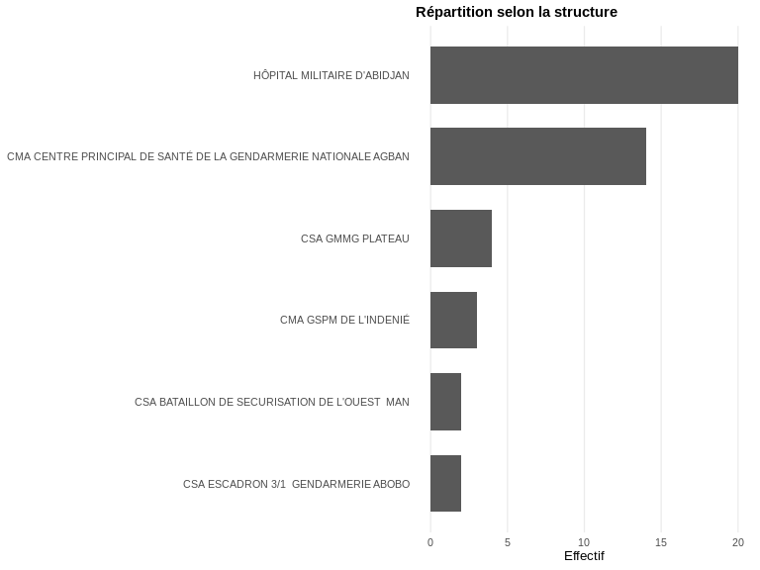

1.3 3. Situation clinique et dossier médical
Répartition selon la disponibilité du dossier médical
Modalité | Effectif | Pourcentage
Non disponible | 29 | 64,4 %
Photographié et joint | 16 | 35,6 %
TOTAL | 45 | 100,0 %

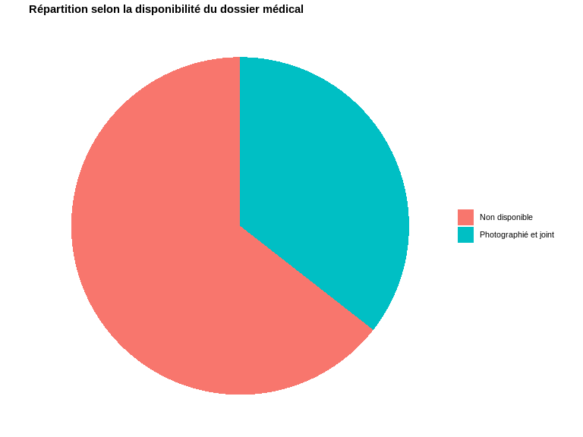
Répartition selon la stabilité de l’état général
Modalité | Effectif | Pourcentage
Oui | 35 | 77,8 %
Non | 9 | 20,0 %
Non renseigné | 1 | 2,2 %
TOTAL | 45 | 100,0 %

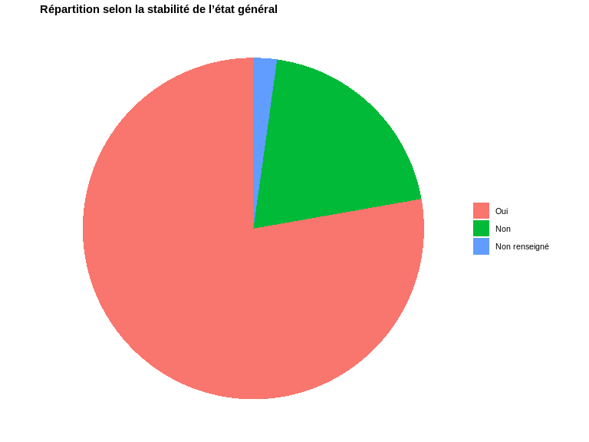
Répartition selon le motif / diagnostic
Modalité | Effectif | Pourcentage
HTA | 7 | 15,6 %
DERMATOSE | 2 | 4,4 %
RAGE DENTAIRE | 2 | 4,4 %
TROUBLE DE LA VUE | 2 | 4,4 %
UTERUS MYOMATEUX | 2 | 4,4 %
ablation du matériel ostéosynthèse | 1 | 2,2 %
AMENOSITE SECONDAURE DEPUIS 2015 | 1 | 2,2 %
CANDIDA SP VAGINAL | 1 | 2,2 %
CARDIOPATHIE HYPERTENSIVE | 1 | 2,2 %
Conflement du cœur | 1 | 2,2 %
Consultation | 1 | 2,2 %
Dentiste | 1 | 2,2 %
Diagnostic | 1 | 2,2 %
Douleur inguinale droite | 1 | 2,2 %
Douleur lombaire | 1 | 2,2 %
douleur pelvienne | 1 | 2,2 %
Douleur péri ombilicale | 1 | 2,2 %
Douleur testiculaire | 1 | 2,2 %
Hernie ombilicale | 1 | 2,2 %
HYDROSOLPINE BILATERALE | 1 | 2,2 %
HYTERTENSION | 1 | 2,2 %
KYSTECTOMIE | 1 | 2,2 %
LARYNGO-MALAXIE | 1 | 2,2 %
Lipome du bras gauche | 1 | 2,2 %
LOMBALGIES | 1 | 2,2 %
MENOMETRONAGIE UTERUS MYOMATEUX | 1 | 2,2 %
Ophtalmologie et des examens du corps | 1 | 2,2 %
PELVIAGIE /UTÉRUS MYOMATEUX | 1 | 2,2 %
Polyuréthanne, lombalgie | 1 | 2,2 %
Rétraction du creux poplité | 1 | 2,2 %
STENOSE DU CANAL CENTRAL SPINAL A L'ETAGE C4-C5 | 1 | 2,2 %
Trouble de la marche | 1 | 2,2 %
Ulcère | 1 | 2,2 %
UVEITE | 1 | 2,2 %
VOLUMINEUX UTERUS ABDOMINO-PELVIEN POLYMYOMATEUX | 1 | 2,2 %
TOTAL | 45 | 100,0 %

Répartition selon les antécédents, allergies ou traitements
Modalité | Effectif | Pourcentage
RAS | 9 | 20,0 %
NEANT | 2 | 4,4 %
Aspirine cardio, amloperin 5/10, lasilix 40 mg cp | 1 | 2,2 %
Asthme la dernière crise date de 2018 | 1 | 2,2 %
cardiopathie | 1 | 2,2 %
DIABETE TYPE 2 SOUS TRAITEMENT | 1 | 2,2 %
Discopathie | 1 | 2,2 %
hypotension | 1 | 2,2 %
Hystérectomie partielle et appendicectomie | 1 | 2,2 %
Nul | 1 | 2,2 %
OBESITE IMC = 45 | 1 | 2,2 %
opéré en 2025 pour HIB | 1 | 2,2 %
Opéré pour HIB en 2012 | 1 | 2,2 %
Ras | 1 | 2,2 %
Rynith | 1 | 2,2 %
ULCER GASTRO DUODENAL | 1 | 2,2 %
Non renseigné | 20 | 44,4 %
TOTAL | 45 | 100,0 %

Répartition selon la classification de la tension artérielle
Modalité | Effectif | Pourcentage
Optimale | 2 | 4,4 %
HTA grade 1 | 1 | 2,2 %
Normale haute | 1 | 2,2 %
Non renseigné | 41 | 91,1 %
TOTAL | 45 | 100,0 %

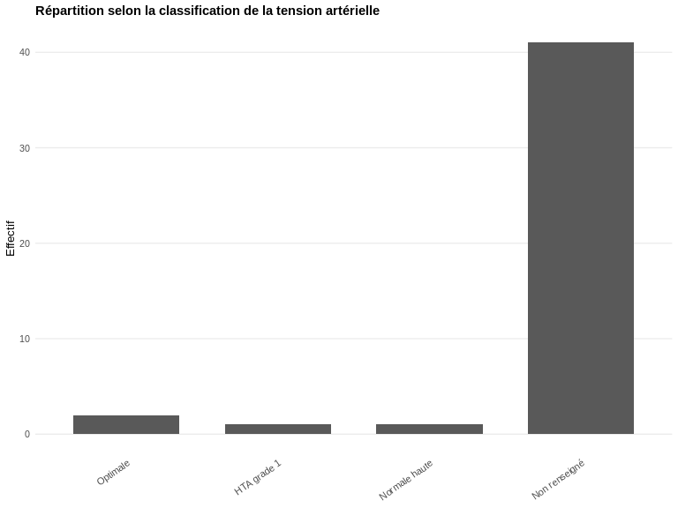
Note : la tension artérielle a été normalisée au format PAS/PAD (mmHg) avant classification ; les saisies non interprétables sont classées « Non renseigné ».

1.4 4. Spécialités demandées
Répartition des spécialités demandées
Modalité | Effectif | Pourcentage
Cardiologie | 13 | 28,9 %
Gynécologie-obstétrique | 13 | 28,9 %
Ophtalmologie | 13 | 28,9 %
Pneumologie | 8 | 17,8 %
Gastro-entérologie | 7 | 15,6 %
Néphrologie | 7 | 15,6 %
Endocrinologie | 6 | 13,3 %
Urologie | 6 | 13,3 %
Chirurgie générale | 5 | 11,1 %
Médecine traditionnelle chinoise | 5 | 11,1 %
ORL | 4 | 8,9 %
Médecine physique et réadaptation | 3 | 6,7 %
Dermatologie | 2 | 4,4 %
Neurologie | 2 | 4,4 %
Odontologie | 2 | 4,4 %
Orthopédie | 1 | 2,2 %
Chirurgie des brûlés | 0 | 0,0 %
Pédiatrie | 0 | 0,0 %

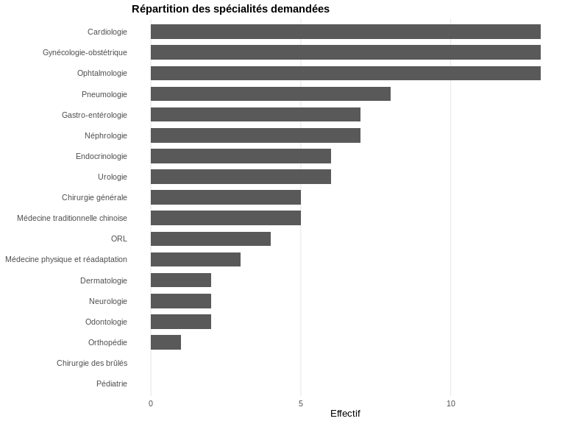
Note : réponses multiples possibles ; les pourcentages sont calculés sur l’ensemble des patients recensés.
Autres spécialités renseignées
Modalité | Effectif | Pourcentage
cardiologie | 1 | 2,2 %
Chirurgie plastique | 1 | 2,2 %
NEUROCHIRURGIE | 1 | 2,2 %
psychologue | 1 | 2,2 %
RHUMATOLOGIE | 1 | 2,2 %
Ulcère | 1 | 2,2 %
Non renseigné | 39 | 86,7 %
TOTAL | 45 | 100,0 %

1.5 5. Prestations demandées
Répartition des prestations demandées
Modalité | Effectif | Pourcentage
Consultation | 31 | 68,9 %
Chirurgie ou acte | 19 | 42,2 %
Bilan de santé | 18 | 40,0 %
Examen paraclinique | 14 | 31,1 %

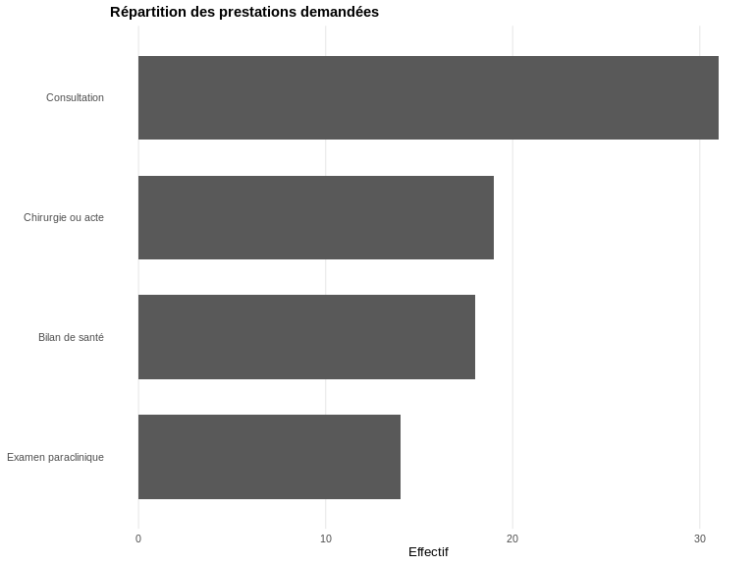
Note : réponses multiples possibles ; les pourcentages sont calculés sur l’ensemble des patients recensés.

1.6 6. Sérologies jointes en cas de chirurgie
Sérologies jointes renseignées
Modalité | Effectif | Pourcentage
Hépatite B | 2 | 4,4 %
Hépatite C | 2 | 4,4 %
Syphilis | 2 | 4,4 %
VIH | 2 | 4,4 %

Note : réponses multiples possibles ; les pourcentages sont calculés sur l’ensemble des patients recensés.

1.7 7. Information, consentement et financement
Répartition selon l’information reçue par le patient
Modalité | Effectif | Pourcentage
Consultation ou bilan de sante | 33 | 73,3 %
Operation lumiere | 7 | 15,6 %
Medecine chinoise | 5 | 11,1 %
TOTAL | 45 | 100,0 %

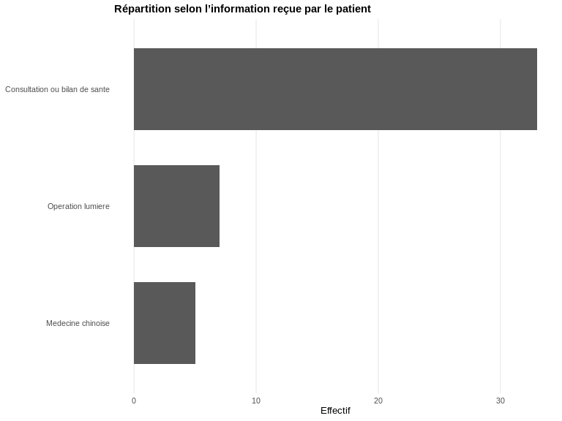
Répartition selon le consentement
Modalité | Effectif | Pourcentage
Oui | 38 | 84,4 %
Non | 7 | 15,6 %
TOTAL | 45 | 100,0 %

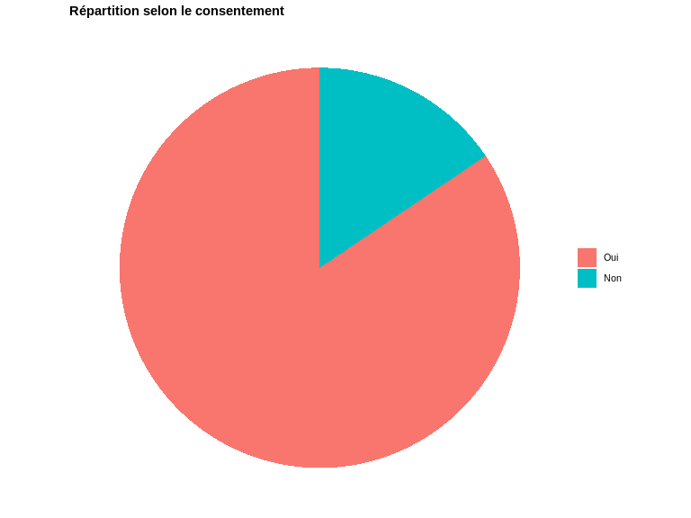
Répartition selon la capacité à financer le bilan préopératoire
Modalité | Effectif | Pourcentage
Non | 17 | 37,8 %
Oui | 14 | 31,1 %
En partie | 6 | 13,3 %
Non renseigné | 8 | 17,8 %
TOTAL | 45 | 100,0 %

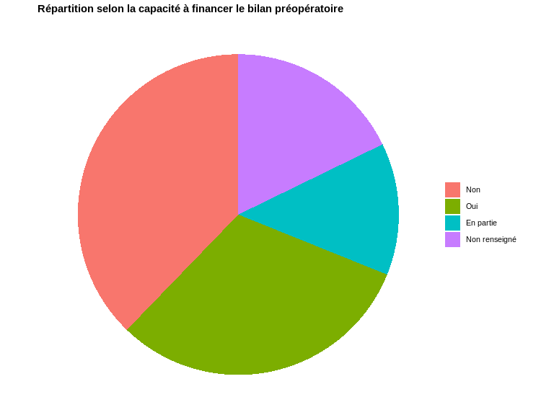
Répartition selon le jour programmé
Modalité | Effectif | Pourcentage
16 | 12 | 26,7 %
15 | 11 | 24,4 %
17 | 7 | 15,6 %
19 | 6 | 13,3 %
20 | 5 | 11,1 %
18 | 4 | 8,9 %
TOTAL | 45 | 100,0 %

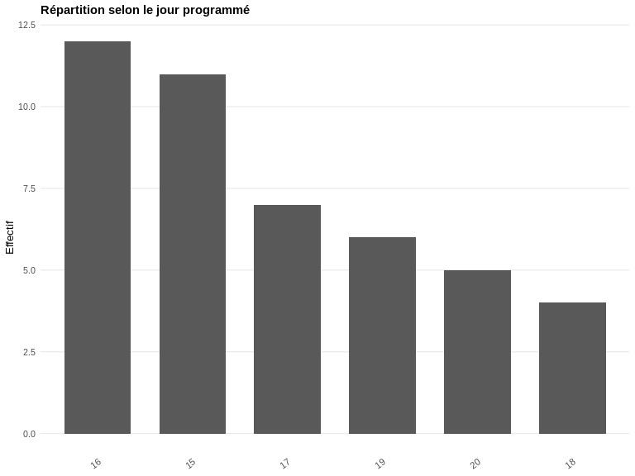

1.8 8. Complétude des variables d’analyse
Variable | Renseigné | Manquant | Complétude (%)
Si chirugie s rolog ux semaines jointes | 2 | 43 | 4,4 %
Si chirugie s rolog ux semaines jointes /h patite b | 2 | 43 | 4,4 %
Si chirugie s rolog ux semaines jointes /h patite c | 2 | 43 | 4,4 %
Si chirugie s rolog ux semaines jointes /syphilis | 2 | 43 | 4,4 %
Si chirugie s rolog ux semaines jointes /vih | 2 | 43 | 4,4 %
Classification de la tension artérielle | 4 | 41 | 8,9 %
Autres spécialités demandées | 6 | 39 | 13,3 %
Unité / corps / structure sanitaire | 13 | 32 | 28,9 %
Antécédents, allergies ou traitements | 25 | 20 | 55,6 %
Capacité à financer le bilan préopératoire | 37 | 8 | 82,2 %
Âge (années) | 38 | 7 | 84,4 %
Classe d'âge | 38 | 7 | 84,4 %
Établissement de soins habituel | 42 | 3 | 93,3 %
État général stable | 44 | 1 | 97,8 %
Sp cialit demand e | 44 | 1 | 97,8 %
Sp cialit demand e /cardiologie | 44 | 1 | 97,8 %
Sp cialit demand e /chirurgie des br l s | 44 | 1 | 97,8 %
Sp cialit demand e /chirurgie g n rale | 44 | 1 | 97,8 %
Sp cialit demand e /dermatologie | 44 | 1 | 97,8 %
Sp cialit demand e /endocrinologie | 44 | 1 | 97,8 %
Sp cialit demand e /gastro ent rologie | 44 | 1 | 97,8 %
Sp cialit demand e /gyn cologie obst trique | 44 | 1 | 97,8 %
Sp cialit demand e /m decine physique et r adaptation | 44 | 1 | 97,8 %
Sp cialit demand e /m decine traditionnelle chinoise | 44 | 1 | 97,8 %
Sp cialit demand e /n phrologie | 44 | 1 | 97,8 %
Sp cialit demand e /neurologie | 44 | 1 | 97,8 %
Sp cialit demand e /odontologie | 44 | 1 | 97,8 %
Sp cialit demand e /opthalmologie | 44 | 1 | 97,8 %
Sp cialit demand e /orl | 44 | 1 | 97,8 %
Sp cialit demand e /orthop die | 44 | 1 | 97,8 %
Sp cialit demand e /p diatrie | 44 | 1 | 97,8 %
Sp cialit demand e /pneumologie | 44 | 1 | 97,8 %
Sp cialit demand e /urologie | 44 | 1 | 97,8 %
Catégorie du patient | 45 | 0 | 100,0 %
Consentement | 45 | 0 | 100,0 %
DATE CONSENTEMENT | 45 | 0 | 100,0 %
Date de recensement | 45 | 0 | 100,0 %
DATE NAISSANCE | 45 | 0 | 100,0 %
Disponibilité du dossier médical | 45 | 0 | 100,0 %
Information reçue par le patient | 45 | 0 | 100,0 %
Jour programmé | 45 | 0 | 100,0 %
Lieu de résidence | 45 | 0 | 100,0 %
Motif / diagnostic | 45 | 0 | 100,0 %
Prestation | 45 | 0 | 100,0 %
Prestation /bilan de sant | 45 | 0 | 100,0 %
Prestation /chirurgie ou acte | 45 | 0 | 100,0 %
Prestation /consultation | 45 | 0 | 100,0 %
Prestation /examen paraclinique | 45 | 0 | 100,0 %
Sexe | 45 | 0 | 100,0 %
Structure | 45 | 0 | 100,0 %

1.9 9. Remarques descriptives sur la qualité des données
Contrôle | Effectif
Dates de recensement postérieures à la date de production du rapport | 1
Dates de naissance non interprétables / manquantes | 0
Âges non calculables après contrôle de plausibilité | 7
Consentements 'Oui' sans fichier de consentement joint | 24

Fin de l’analyse descriptive. Aucune analyse inférentielle, aucun test statistique et aucun modèle multivarié ne sont inclus dans ce script.

